T.C.
ATATÜRK ÜNİVERSİTESİ
TOPLUMSAL DUYARLILIK PROJELERİ UYGULAMA VE ARAŞTIRMA MERKEZİ

“İLKOKUL ÖĞRENCİLERİ İLE SATRANÇ SINIFI ETKİNLİĞİ”
SONUÇ RAPORU

Proje Yürütücüsü:
DERYA SÜMER
İletişim Fakültesi

Araştırmacılar:
NİDA ÖZTÜRK YARDIMCI

Aralık, 2022
ERZURUM
İÇİNDEKİLER
Önsöz 2
Özet 3
Abstract (İSTEĞE BAĞLIDIR. DİLERSENİZ DOLDURUNUZ.)………………………………4
Materyal ve Yöntem 5
Proje Uygulamasına Ait Görseller 7
Sonuçlar 12

ÖNSÖZ
Günümüzün yaşam felsefesinde spor, kaliteli yaşamın bir parçası ve en yararlı sosyal etkinliktir. Çocuğun hayatı kavramasında dengeli ve sağlıklı gelişimi için son derece önemlidir. Entelektüel bir uğraş olan satranç sayesin de çocuğun çevresini tanıması ve iletişim kurması daha kolaylaşır. Ayrıca çocuğun duygusal olarak daha iyi gelişmesine yardımcı olur.
Hayatın bir izdüşümü, bir simülasyonu olarak düşünülen satranç sporunun çocuk eğitiminde olumlu ve kalıcı etkileri olduğu yaygın kabul görmüştür. Satranç bir oyun havası içinde çocuğu zorlamadan, kendi arzusuyla düşüncesini bir konu üzerinde yoğunlaştırmasını sağlar. Konsantrasyon öğrenilebilir bir özelliğe sahiptir. Satranç sayesinde konsantre olmayı öğrenen çocuk, burada kazandığı bu özelliği diğer alanlara da taşır. Bu çocukların daha sonra derslerine ve diğer konulara konsantre olmaları daha kolay olur. Satranç oynayan çocuklarda dikkat dağılması sorununun önemli ölçüde azaldığı zamanla görülecektir.

ÖZET
"İlkokul Öğrencileri ile Satranç Sınıfı Etkinliği" projesi ile Hakkı Pınar İlkokulu 4. Sınıf öğrencilerinden oluşan grubun bu alanda kendilerini geliştirmeleri ve zekalarını eğitim de daha etkili bir şekilde kullanmaları amaçlanmaktadır.
Proje fikri yoğun bir tempo ile eğitimlerini sürdüren öğrencilerin çocukları eğlendirerek sakinleştirip, dikkatlerini bir noktaya toplamalarına yardımcı olarak öngörü yapma, seçenekleri değerlendirme, problem çözme ve yeteneklerini keşfetme gibi yönlerini geliştirerek ve eğlenceli bir etkinlikle eğitim öğretimlerini sürdürmeleri amaçlanmıştır. Proje 4. sınıf düzeyinde eğitim görmekte olan 16 öğrenci ile oluşturulan çalışma grubu ile yürütülmüştür. Proje uygulama sürecinde yapılan tüm çalışmalar okul idaresi ile birlikte koordine edilmiştir. Proje kapsamında temin edilen materyaller yeniden kullanılabilir olup bu durum projenin sürdürülebilirliği artırmaktadır. Projenin sonlandırılması ile beraber tüm materyaller diğer öğrencilerin kullanımına olanak sağlaması amacıyla okul idaresine teslim edilmiştir.
Bu proje Atatürk Üniversitesi Toplumsal Duyarlılık Projeleri tarafından desteklenmiştir.

Anahtar Kelimeler: İlkokul öğrencileri, etkinlik, proje, strateji geliştirme, yetenek, zeka.

ABSTRACT

With the "Chess Class Activity with Primary School Students" project, it is aimed that the group consisting of 4th grade students of Hakkı Pınar Primary School develop themselves in this field and use their intelligence more effectively in education.

The idea of ​​the project is to help the students, who continue their education with an intense tempo, to calm the children by entertaining them, to help them focus their attention on a point, to improve their aspects such as foresight, evaluating options, problem solving and discovering their talents, and to continue their education with an entertaining activity. The project was carried out with a study group consisting of 18 students studying at the 4th grade level. All the work done during the project implementation process was coordinated with the school administration. The materials provided within the scope of the project can be reused, which increases the sustainability of the project. Upon the termination of the project, all materials were handed over to the school administration in order to allow other students to use them. This project was supported by Atatürk University Social Awareness Projects.

Keywords: Elementary school students, activity, project, strategy development, ability, intelligence.

MATERYAL VE YÖNTEM

Araştırmanın Türü
Bu çalışma bir Toplumsal Duyarlılık Projesi’dir.

Araştırmanın Yapıldığı Yer ve Zaman
Proje ekibi tarafından 05.12.2022-08.12.2022 tarihleri arasında Hakkı Pınar İlkokulu’nda gerçekleştirilmiştir.

Projenin Uygulanışı
Projenin uygulanması için gerekli materyaller, proje başvuru sürecinde belirlendiği gibi
https://www.trendyol.com/butik/liste/1/kadin?gads=true&tyutm_source=google&tyutm_medium=cpc&tyutm_campaign=new_gl_trendyol_2_x:brand-pure_excl_istanbul&gclid=EAIaIQobChMIkPac3pr2-wIVQhl7Ch3-JAnhEAAYASAAEgJvy_D_BwE internet sitesi üzerinden sipariş verilmiştir. Bu kapsamda 10 adet satranç takımı kargo ile teslim alınmıştır.
Projenin uygulanacağı Hakkı Pınar İlkokulu’nda okul idarecilerinin katılımı ile bir toplantı yapılmıştır. Proje çalışmalarının, okulda boş sınıf bulunmamasından dolayı her şubenin etkinlik derslerinde kendi sınıflarında yürütmeleri kararlaştırılmıştır. Gerekli bölümlere projenin Atatürk Üniversitesi Toplumsal Duyarlılık Projeleri tarafından desteklendiğini gösteren afişler asılmıştır.

Araştırmanın başlangıcında oyun hakkında bilgi edinerek, oyun materyallerinin hamleleri keşfedilmiştir. Başlangıç düzeyinde oyunu tam kavrayamasalar da hamleleri keşfettikçe ilerleme kat ettikleri gözlemlenmiştir. Oyun esnasında öğrencilerin stratejileri hakkında birbirleri ile fikir alışverişi yapılmıştır.
Proje çalışmaları tamamlandıktan sonra projede alınan materyaller diğer öğrencilerin kullanımına sunulmak üzere okul idaresine teslim edilmiştir.

PROJE UYGULAMASINA AİT GÖRSELLER

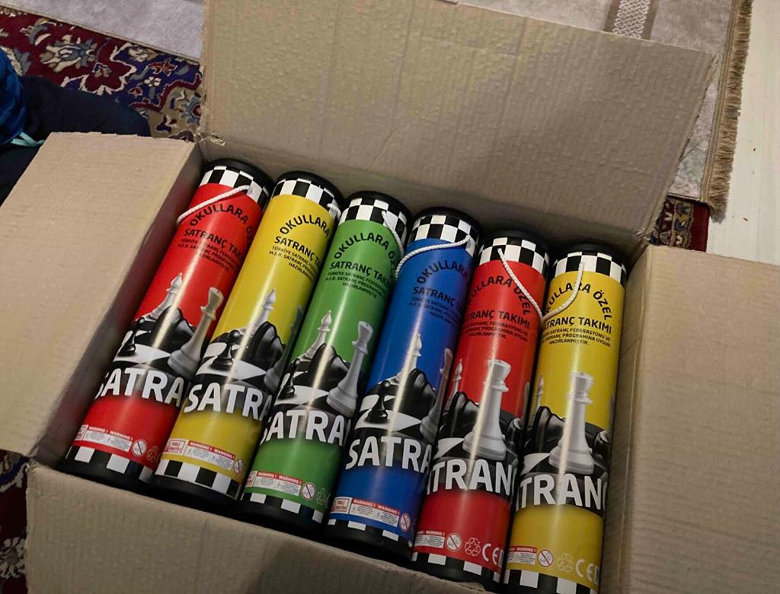
Proje materyallerinin teslim alınması

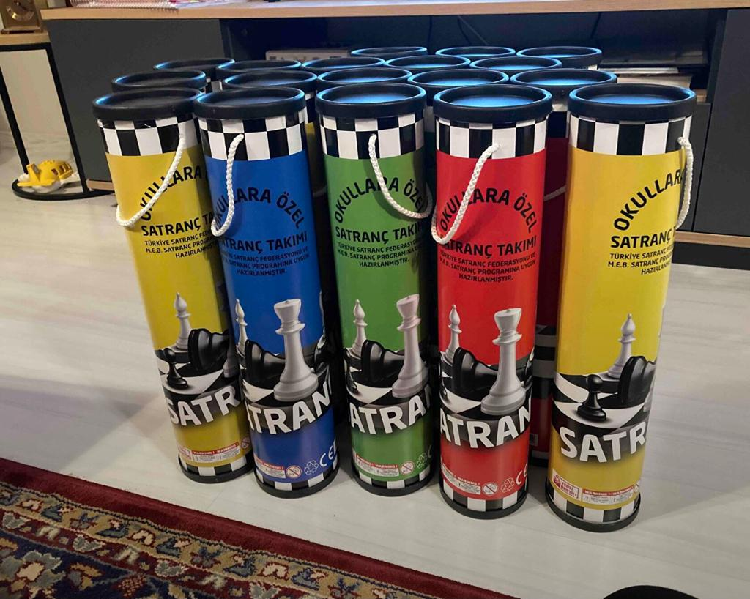
Proje materyallerinin teslim alınması

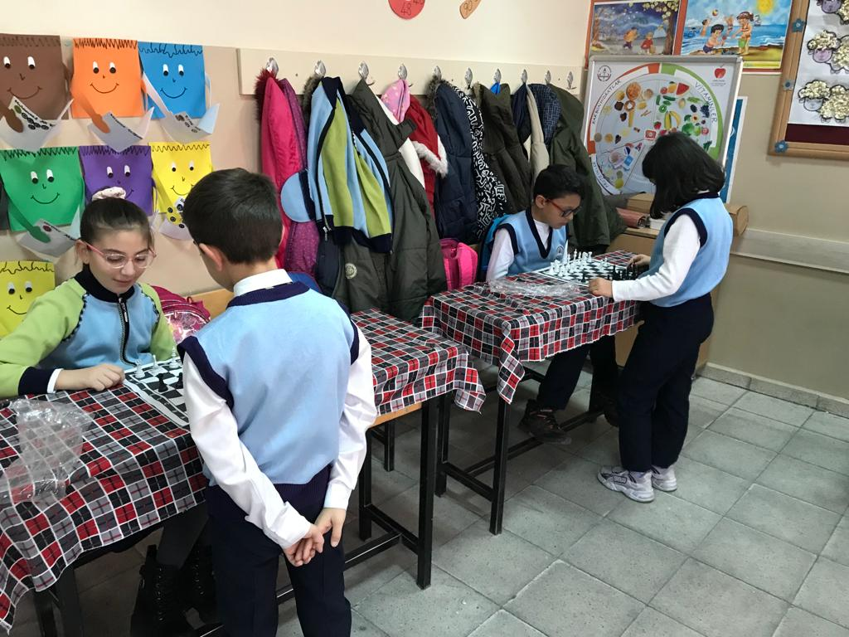Projenin uygulandığı 4/B Sınıfı

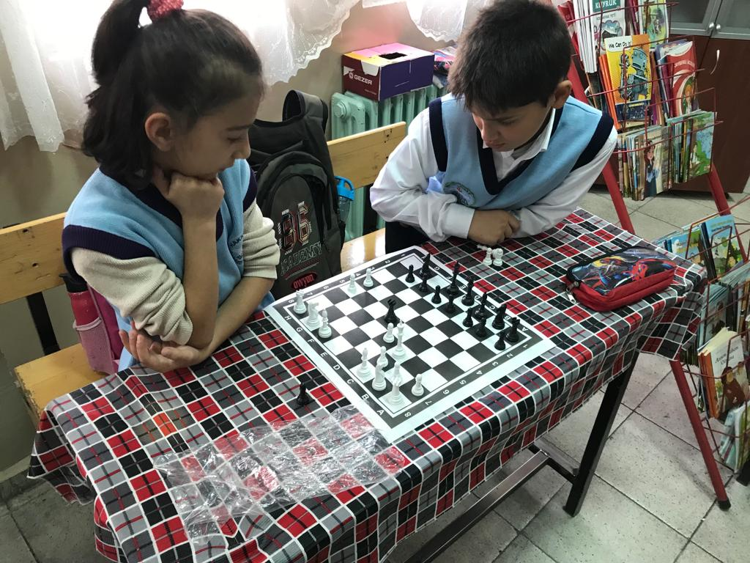
Proje kapsamında temin edilen materyalin kullanımı.

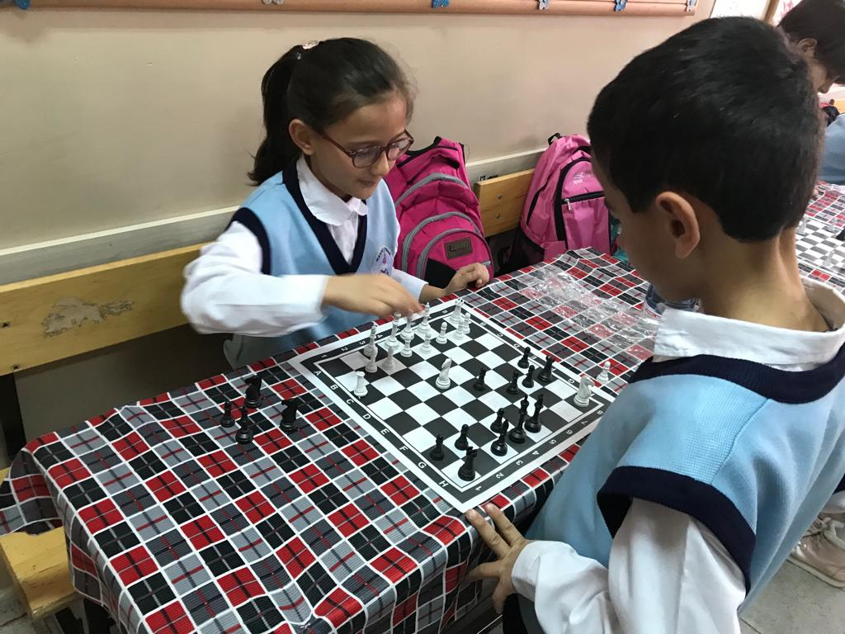 Proje kapsamında temin edilen materyalin kullanımı.
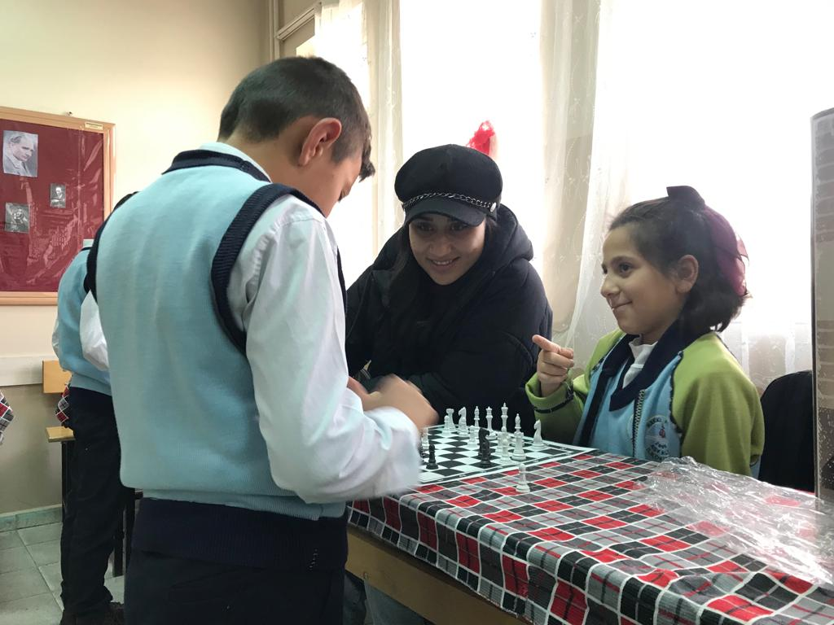
Proje kapsamında temin edilen materyalin kullanımı hakkın da fikir alışverişi.

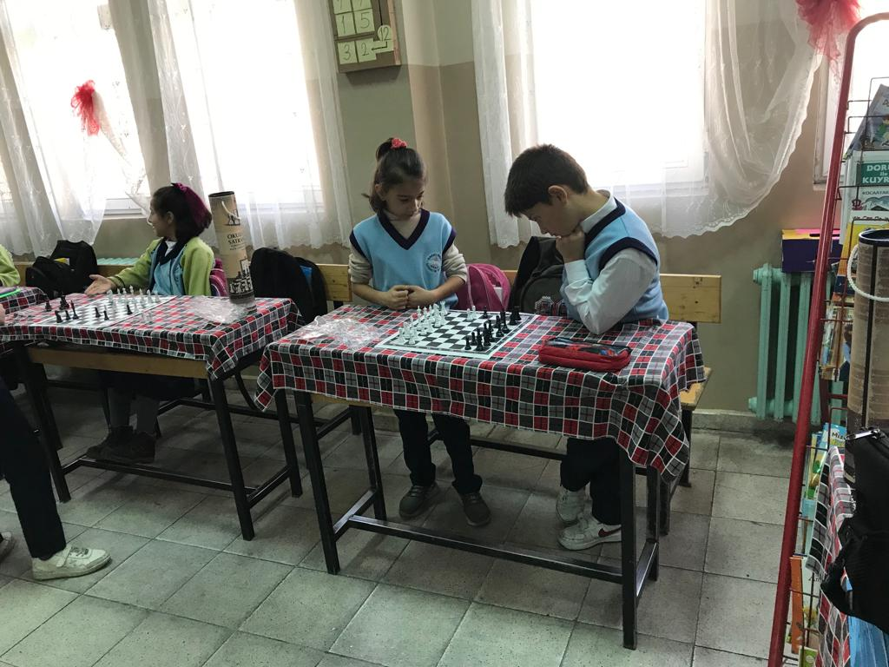
Temin edilen materyal üzerinden öğrencilerin strateji geliştirmeleri

SONUÇLAR
Öğrencilerin akademik performanslarını doğrudan etkileyen oyun olan satranç ile öğrencilerin eğitimlerinde eğlenerek gelişmeleri gerekmektedir. Projemizin uygulanması ile araştırmacı öğrencilerin meraklı ve eğlenceli bir şekilde çalışmalara katıldıkları gözlenmiştir. Ayrıca çalışma alanları kendi sınıfları olduğu için çocuklar daha rahat bir şekilde oyunlarına odaklanarak eğlendikleri ve başarılı oldukları gözlemlenmiştir.
Satranç, toplumda çok bilindik bir oyun olsa da birçok öğrencinin hem durumlarından dolayı hem de teknoloji çağından dolayı pek ilgi duydukları bir oyun olmasa da bizler okullar da böyle projeler geliştirerek birçok öğrencimize imkan tanımış olduk. Projemiz ile 16 öğrenci ilk satranç sınıfı etkinliği çalışmasını tamamlamış, okulda eğitim görmekte olan diğer öğrenciler de bu çalışmaları yakından takip etme imkânı bulmuştur. Yine okula teslim edilen materyaller sayesinde isteyen öğrenciler satranç oynayabilme fırsatı sağlayacaklardır.
Projemizi destekleyerek öğrenci ve öğretmenler için çok önemli bir aktivite ortamı sağladığından dolayı Atatürk Üniversitesi Toplumsal Duyarlılık Projeleri Uygulama ve Araştırma Merkezi’ne teşekkür ederiz.

